UI特效配置 (简单的序列帧动画制作）

1）创建项目

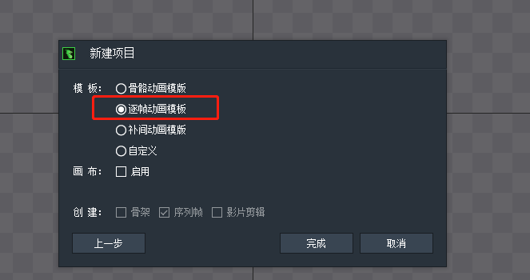

1. 修改骨骼名字  
    *按特效归属模块命名前缀 EUI_(ui通用) 、EBATTLE_ 、EMAP_ 等  
    *特效导出到对应的文件目录下（完成制作以后）  
   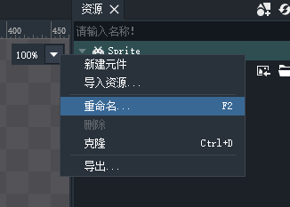  
     
   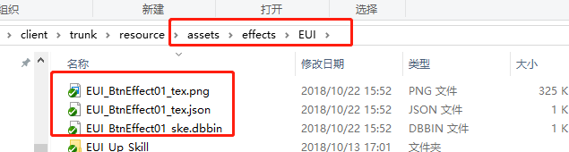
2. 设置画布  
   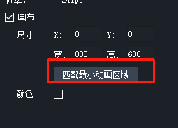
3. 拖进美术导出资源  
   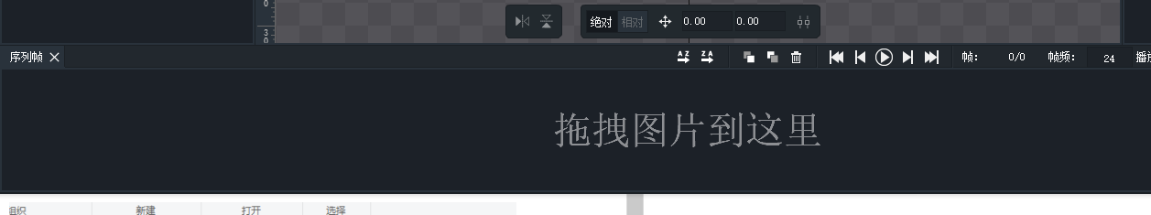  
   5）设置帧率（每秒刷新图片数量 除非美术要求一般12）  
   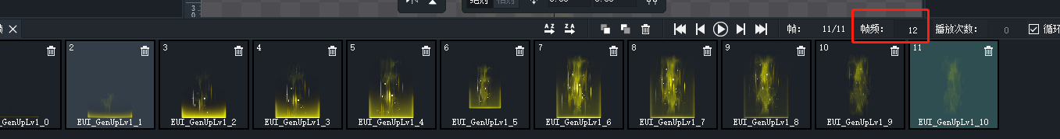  
   6）导出  
   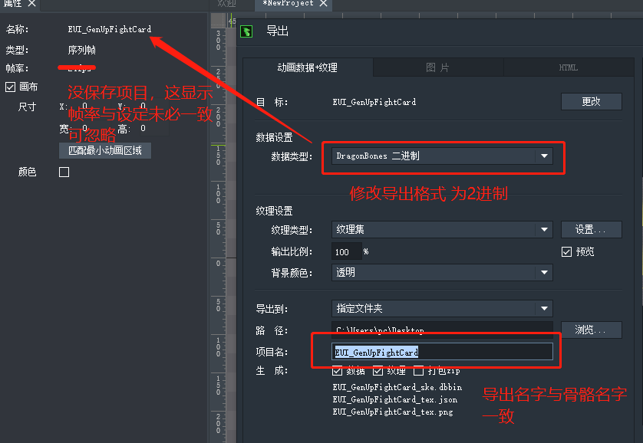  
     
     
     
   7）导出资源 放入对应的资源文件夹  
   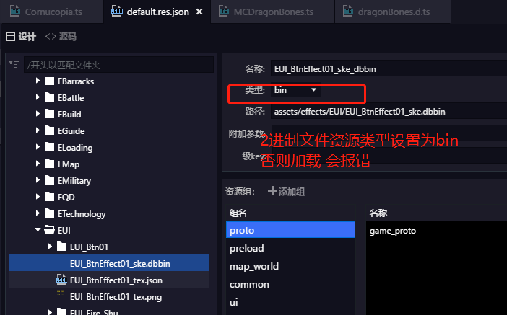  
     
   8）添加类型预定义（与骨骼名字一致）  
   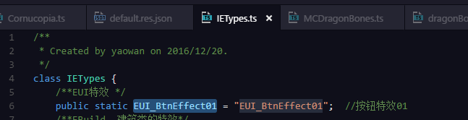
4. 使用方式

#循环播放（mc对象不会自动回收）  
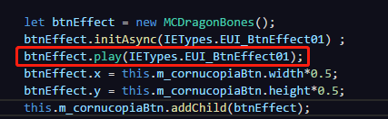  
注意：示例是临时对象 没有列出销毁方法，循环播放对象 需在父节点销毁时手动调用 dispose